MUNICÍPIO: São Vicente - SP
ÁREA: 147,9 km²
DISTRITOS: É um município único, com uma única sede administrativa, embora seja dividido em vários bairros e áreas. A cidade é composta pela área insular (ilha) e continental.
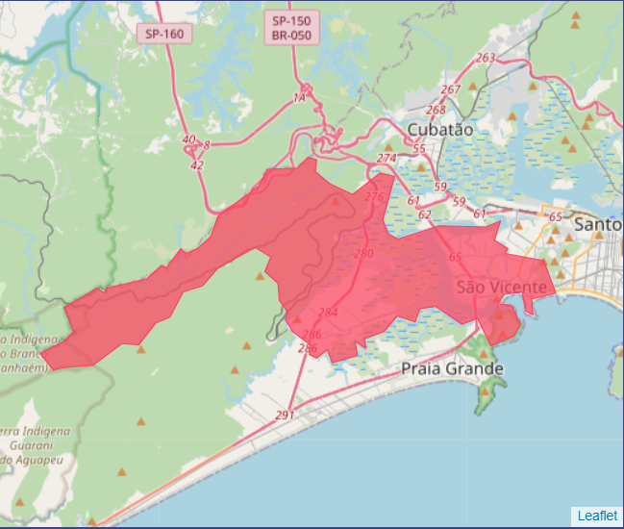
Atlas Brasil
POPULAÇÃO TOTAL: 329.911 (2022)
BLOCO 1. SOBREVÔO NA ESCALA MUNICIPAL
ITEM 1. População Município (Censo, IBGE)
São Vicente | Município
Habitantes (IBGE - Censo 2010) | 331.817
Moram em setor rural | 628 | 0,19%
Moram em setor urbano | 331.817 | 99,81%
Mulheres | 172.781 | 51,97%
Homens | 159.664 | 48,03%
Branca | 177.751 | 53,47%
Preta | 23.619 | 7,10%
Amarela | 2.069 | 0,62%
Parda | 128.589 | 38,68%
Indígena | 418 | 0,13%
Preta + parda (negra) | 152.208 | 45,78%
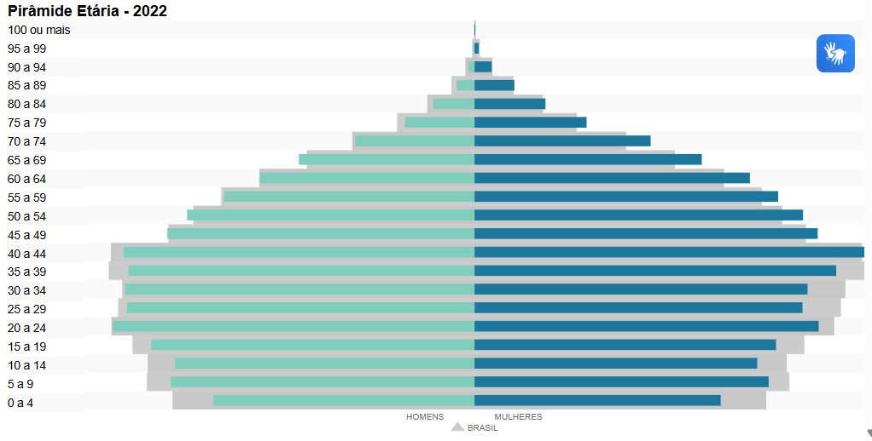
Fonte: IBGE cidades. Censo 2022.
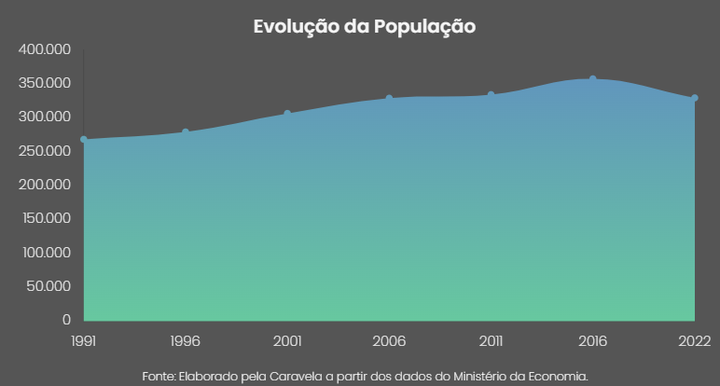
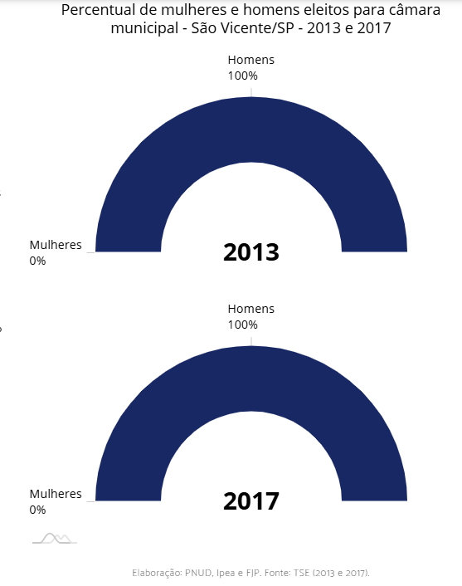

ITEM 2. Dados relacionados ao Índice de Desenvolvimento Humano Municipal
 | São Vicente
IDHM  Índice de Desenvolvimento Humano Municipal (2010)  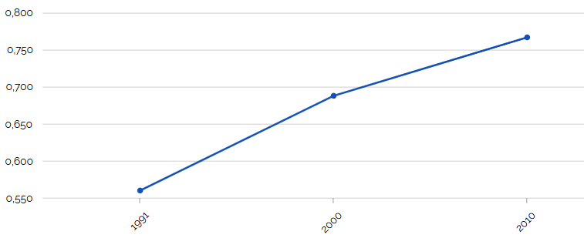 | 0,768
Pobreza: Trabalho e Rendimento  RENDA PER CAPITA MENSAL 2010 | R$ 789,32
Escolaridade  Taxa de escolarização de 6 a 14 anos de idade | 98,08%
Saúde: Mortalidade Infantil  (óbitos por mil nascidos vivos – 2023) | 13,93%
ITEM 3. Favelas e Comunidades Urbanas (nova denominação do IBGE para o que era chamado de “aglomerados subnormais)
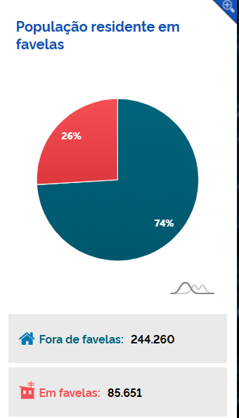
- Número de favelas e comunidades urbanas: 38. (Censo, 2022)

- 85.651 pessoas residem em favelas e comunidades urbanas. (Censo, 2022).

- As de maior volume de habitantes:
- México 70 (estimativa de entorno de 12mil habitantes, segundo a PM).
- Quarentenário Público, 9.225 moradores. (Censo, 2022).
- Jardim Rio Branco, 8.278 moradores. (Censo, 2022).
- CDHU, 6.661 moradores. (Censo, 2022).
- Saquaré, 5.772 moradores. (Censo, 2022).
- Vila Ponte Nova, 5.099 moradores. (Censo, 2022).

- Características identificadas:
- Ocupa 2° lugar em número de favelas e comunidades urbanas da baixada santista.
Panorama. IBGE 2022. Censo.
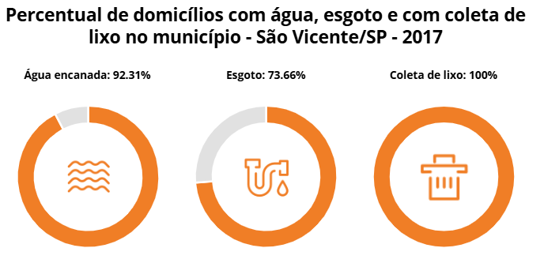
Atlas Brasil

ITEM 3. PRINCIPAIS ATIVIDADES ECONÔMICAS
- Principais características da economia municipal
- índice de GINI (0,47. 2010).

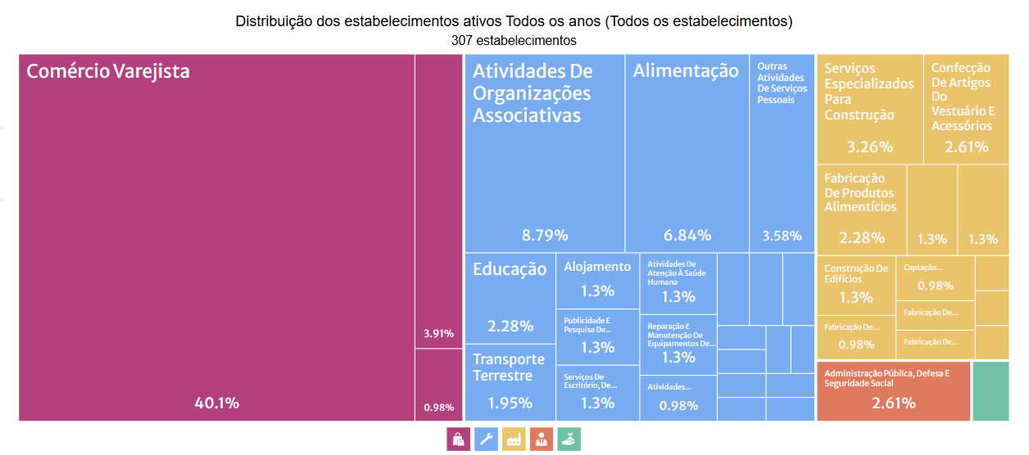
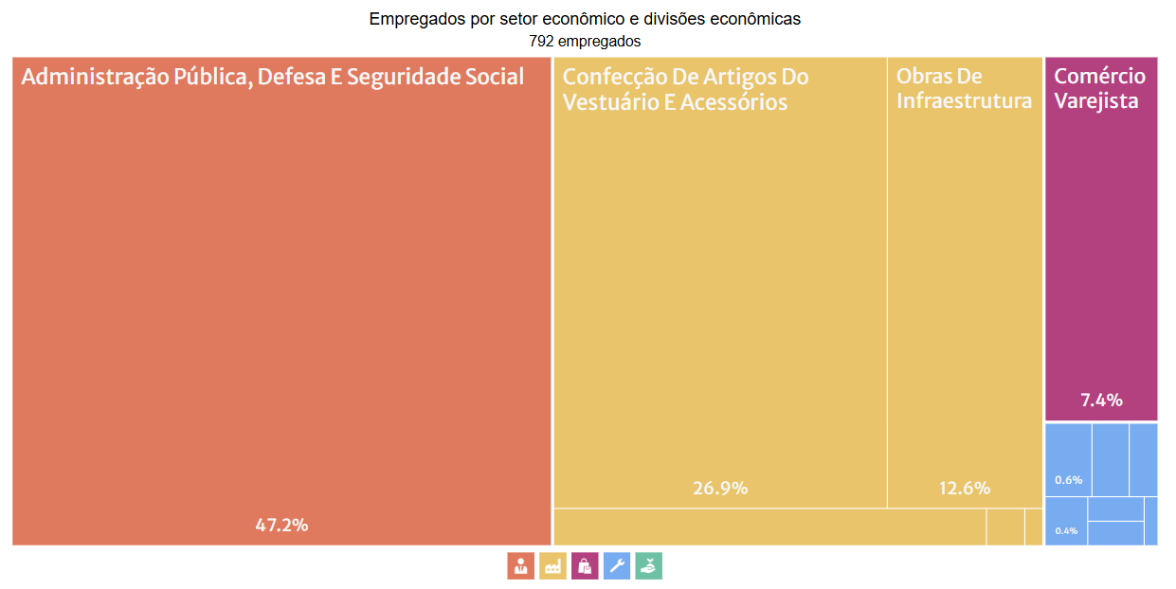
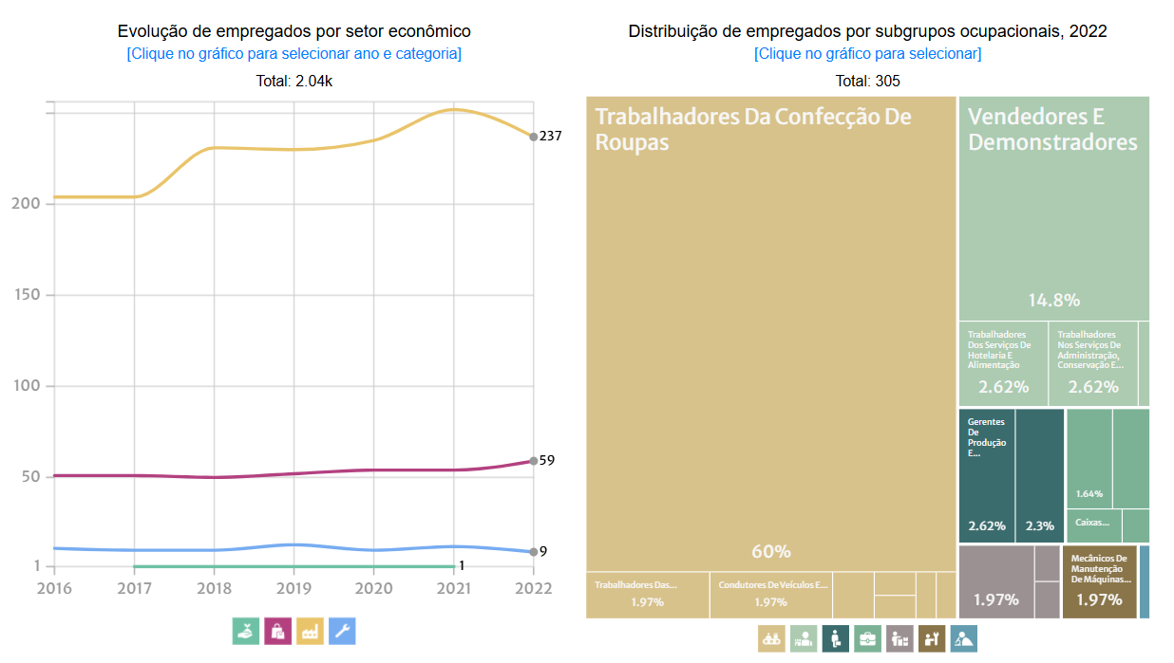
Data MPE Brasil. Via Receita Federal

Nota-se que SV é um município que concentra 47% de empregados no funcionalismo público. E que a atividade de confecção de vestuário é a principal economia do município.

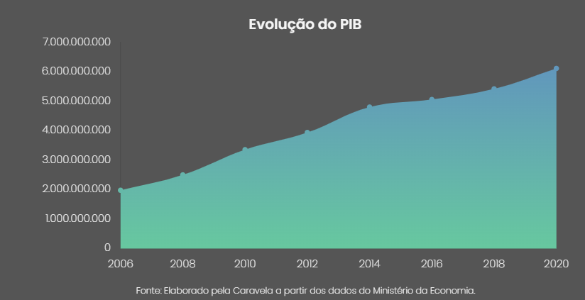
ITEM 4. Características ambientais
Bioma | Mata Atlântica
Bacia hidrográfica | São Vicente está inserido na UGRHI 7 – Bacia Hidrográfica da Baixada Santista, formada pelos municípios da região, incluindo Santos, Guarujá e Praia Grande
Clima (incluindo período de chuvas e secas) | Tropical úmido, , com pequena variação térmica anual e chuvas bem distribuídas ao longo do ano.  - Período mais chuvoso: Outubro a março (verão).  - Período menos chuvoso: Junho a agosto, mas mesmo nesses meses chove com frequência.  - Índice pluviométrico anual: Entre 2.000 mm e 2.500 mm, com picos superiores em anos de El Niño.  A elevada umidade e as chuvas constantes são influenciadas pela proximidade com o mar e com a Serra do Mar, que forma uma barreira orográfica para a umidade vinda do Atlântico.
Relevo | Planície litorânea: áreas baixas e planas próximas ao oceano, com presença de manguezais, restingas e áreas urbanas (inclusive ocupações irregulares).  Serra do Mar: na parte continental (área de Parque Estadual), com relevo acidentado, presença de encostas íngremes e cobertura vegetal densa.  A combinação de planícies e encostas torna São Vicente vulnerável a deslizamentos e alagamentos, especialmente em períodos de chuva intensa.
Destaques de biodiversidade | A diversidade de fauna e flora da Mata Atlântica
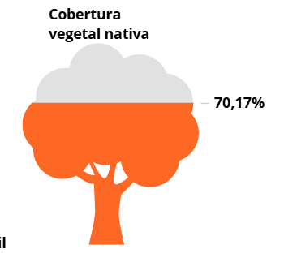
Outros fatores relevantes (áreas de preservação, etc.):

Atlas Brasil. 2017.

ITEM 5. PRESENÇA DE IPCTs
- Terras Indígenas reconhecidas (ISA / FUNAI / outras fontes):
Em São Vicente não há Terras indígenas reconhecidas, porém, há em seus municípios vizinhos, como Itanhaém.
-Existe a Terra Indígena Paranapuã, localizada no Parque Estadual Xixová-Japuí. É um território habitado por indígenas da etnia Guarani Mbyá, oriundos de outras aldeias do litoral paulista. A área está em processo de identificação pela FUNAI desde 2017.

- Comunidades quilombolas certificadas no território municipal (Fundação Palmares): Não há comunidade quilombola certificada.

ITEM 6. PRESENÇA DE ASSENTAMENTOS DE REFORMA AGRÁRIA
(INCRA)
Pesquisado o município no consolidado de assentamentos da reforma argrária do INCRA de 06/06 de 2025 e não foram localizados assentamentos.
ITEM 7. PATRIMÔNIO CULTURAL E MANIFESTAÇÕES CULTURAIS/LAZER
- Dados relevantes de patrimônio cultural / imaterial do município (IPHAN, etc.)
Segundo o Diário do Litoral, São Vicente possui diversos bens tombados em nível federal, estadual e municipal, com reconhecimento do IPHAN:
- Remanescentes da Antiga Vila Colonial de São Vicente – trecho que corresponde ao Porto das Naus até a Igreja Matriz, registrado como bem federal desde 1955.
- Igreja Matriz (Praça João Pessoa) – tombada em 1955 pelo IPHAN.
- Ponte Pênsil – entre as avenidas Tupiniquins e Presidente Getúlio Vargas, tombada pelo IPHAN desde 1982.
- Instituto Histórico e Geográfico de São Vicente (Casa do Barão) – tombado com outras instâncias; possível processo de tombamento federal em curso.
- Biquinha de Anchieta – localizada na praça da Biquinha, tombada municipalmente e estadualmente.
- Marco Padrão – monumento comemorativo implantado no ilhéu das Pedras do Mato em frente à Biquinha de Anchieta; reconhecido como patrimônio pela cidade.

Fonte: IA Regenerativa
ITEM 9. Contexto de Governo
Prefeito
O atual prefeito é Kayo Felype Nachtajler Amado, do Partido Podemos (PODE), Kayo Amado foi reeleito em outubro de 2024 com aproximadamente 87,6% dos votos válidos (cerca de 147.382 votos), tornando-se o prefeito mais votado da história do município.

Vereadores
Direita / direita moderada
• Tiago Peretto (UNIÃO)
• Wagner Cabeça (UNIÃO)
• Adilson da Farmácia (UNIÃO)
• Higor Ferreira (UNIÃO)
• Benevan Souza (Republicanos)
• Felipe Rominha (PP)

Centro / centro‑direita
• Jhony Sasaki (PODE)
• Jefferson Cezarolli (PODE)
• Jatobá (PODE)
• Bagre (PODE)
• Prof. Thiago Alexandre (PSD)
• Fernando Paulino (PSD)
• Edivaldo da Auto Escola (MDB)

Centro‑esquerda / esquerda moderada
• Rodrigo Digão (PSB)
• Cocão (PSB)

Nenhuma mulher foi eleita vereadora em 2024. Segundo levantamento do TRE-SP, São Vicente é uma das 78 cidades de SP (12 % do total) que não elegeram nenhuma vereadora em 2024. (CNN. 2024). Historicamente, desde 1985, apenas duas mulheres foram eleitas vereadoras em São Vicente.
BLOCO 2: ADAPTAÇÃO E VULNERABILIDADE CLIMÁTICA
ITEM 1. RISCOS E DESASTRES NO MUNICÍPIO
- Principais riscos e impactos identificados

Adapta Brasil – MCTI:
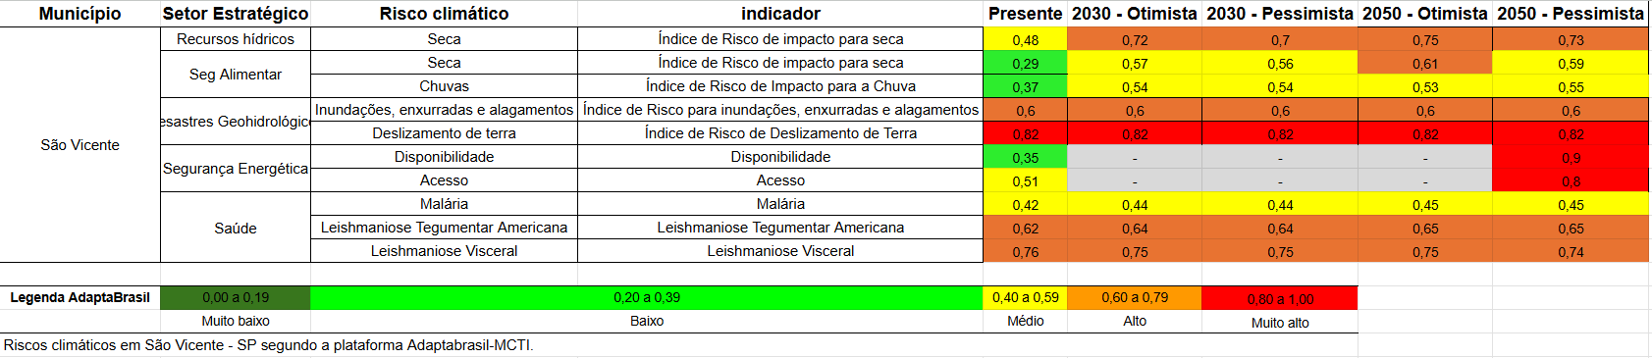
(Tabela dados de SV. Elaboração própria)

Índice de Vulnerabilidade Climática do Instituto Votorantim:
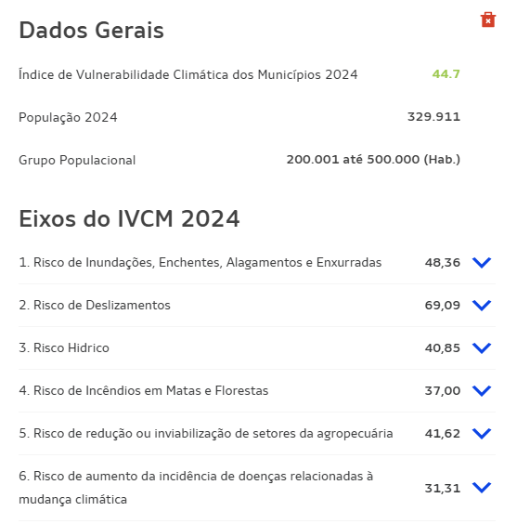

- É possível identificar localidades / grupos mais vulnerabilizados expostos a esses riscos? Quais? (descrever)

Houve uma ação do GAEMA contra a prefeitura de SV, para que tomasse uma medida quanto as enchentes, os juízes Rodrigo Fernandez Dacal e Almachia Zwarg Acerbi, do MP SP, constataram, através de uma investigação, que as enchentes se agravaram e tem se tornado frequente nos bairros de como Vila Margarida, Beira Mar, Esplanada dos Barreiros e Itararé. (A Tribuna, 2025).

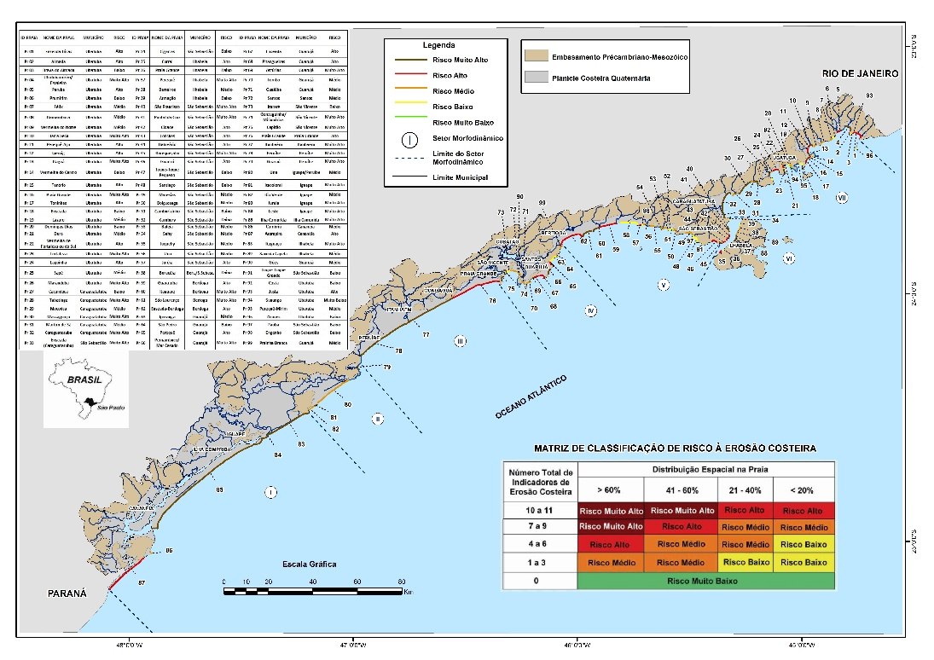
De acordo com o Mapa de Risco à Erosão Costeira do Estado de São Paulo, feito pelo Instituto Geológico do Estado de São Paulo (2017), as praias Gonzaguinha e Capitão estão sinalizadas como em risco com a erosão costeira.
- Desastres noticiados (quando, como, principais impactos, recorrência, grupos atingidos, etc.):

Instalação de comportas contra enchentes 10/2024
https://www.saovicente.sp.gov.br/informacao/instalacao-de-comportas-avanca-e-obra-de-canal-esta-prestes-a-ser-concluida-no-maior-projeto-contra-enchente-da-historia-de-sv

Maior obra contra enchentes da cidade 11/2024
https://www.diariodolitoral.com.br/diario-mais/cidade-do-litoral-de-sp-prepara-maior-obra-contra-enchentes-de-sua/188223/

Justiça obriga SV a ter planos contra alagamentos 03/2025
https://www.atribuna.com.br/cidades/sao-vicente/enchentes-no-litoral-de-s-o-paulo-justica-obriga-s-o-vicente-a-ter-plano-para-acabar-com-alagamentos-entenda-1.456246
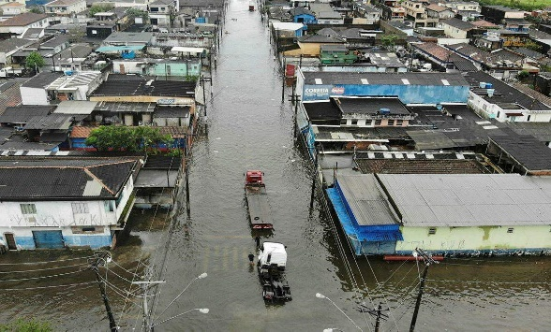

Enchente e caos 04/2025
https://abcdoabc.com.br/temporal-provoca-caos-no-litoral-de-sp-e-abre-cratera-em-sao-vicente/

- Informações Atlas Digital de Desastres no Brasil (https://atlasdigital.mdr.gov.br/paginas/index.xhtml) –

O histórico do Atlas S2iD indica que São Vicente registrou, entre 1995 e 2020, diferentes eventos adversos associados principalmente a chuvas e ventos fortes. Foram contabilizados episódios de enxurradas (1995), vendavais e ciclones (1997 e 2007), alagamentos (2006 e 2009), um caso de movimento de massa (2013) e chuvas intensas (2020). Esses registros mostram a recorrência de desastres hidrometeorológicos no município, revelando vulnerabilidade tanto a inundações e enxurradas quanto a ventos extremos e instabilidade de encostas.

Atlas S2ID, Brasil. Secretaria Nacional de Proteção e Defesa Civil (SEDEC)
ITEM 2. PLANOS, POLÍTICAS E AÇÕES MUNICIPAIS RELACIONADAS À GRD E ADAPTAÇÃO
2.1 Organograma da prefeitura: quais são secretarias e coordenadorias possivelmente envolvidas com as temáticas de Adaptação as mudanças climáticas.
NOME DA PASTA | PESSOA GESTORA RESPONSÁVEL | CONTATO | OBS.
Secretaria de Meio Ambiente (SEMA) | Flávia Ramacciotti Cesar de Oliveira | gabinetesemam@saovicente.sp.gov.br
Secretaria de Obras e Serviços Urbanos | Talita Correa Santos | Telefone: (13) 3569-2306  E-mail: seplan@saovicente.sp.gov.br
Secretaria de Saúde (SESAU) | Michelle Santos | Telefone: (13) 3569-5700  E-mail: gabinetesesau@saovicente.sp.gov.br
Secretaria de Educação (SEDUC) | Michelle Melo Paraguai | Telefone: (13) 3569-2229  E-mail: gabineteassessoria.seduc@gmail.com
Secretaria de Desenvolvimento Urbano (SEDURB) | Alexsandro Ferreira | Telefone: (13) 3569-9072  E-mail: sedurb.sv@gmail.com
Secretaria dos Direitos Humanos e Cidadania (SEDHC) | Jackson Nunes | sedhc@saovicente.sp.gov.br
2.2 Parceria com outros municípios (p. ex. consócios), governo estadual e/ou federal em GRD e Adaptação
Parceiros | Nome da estratégia, política, ação e breve descrição
Governo do Estado de São Paulo | Programa SuperAção SP do governo de São Paulo
Fonte: https://www.saovicente.sp.gov.br/informacao/sao-vicente-e-uma-das-49-cidades-selecionadas-para-o-programa-superacao-sp-do-governo-de-sao-paulo
BLOCO 3. IDENTIFICAÇÃO DE GRUPOS E CONDIÇÕES SOCIAIS LOCAIS
ITEM 1. Identificação e mapeamento de instituições de interesse para aproximação
1.1 Comunidade científica e acadêmica local
- Instituições existentes
- Projetos e parcerias com o poder público e/ou outras instituições no campo de GRD e adaptação
- Nome de pessoas / núcleos / laboratórios / contatos relevantes
(Fonte)
1.2 Organizações Não Governamentais (ONGs) socioambientais e grupos como comitês de bacia hidrográfica ou outros ligados à GRD e/ou Adaptação e Resiliência
- Organizações existentes
- Projetos e parcerias com o poder público e/ou outras instituições no campo de adaptação
- Atua em alguma localidade específica? Qual? Quais características do local e grupo social com quem atuam?
- Nome de grupos / pessoas / contatos relevantes
(Fonte)
1.3 Sociedade civil organizada (Levantamento de associações de bairro; associações de produtores(as); movimentos sociais; organizações de direitos humanos; etc. que possam ter alguma relação com GRD e adaptação)
- Nome da organização
- Principais campos de atuação
- Atua em alguma localidade específica? Qual? Quais características do local e grupo social com quem atuam?
- Nome de pessoas / contatos relevantes
(Fonte)
1.4 Sugestões de outros grupos sociais relevantes

BLOCO 4. AMBIÊNCIA
Observações sobre o que pode ajudar ou dificultar nosso campo: tentar ter uma ideia de "mapa de conflitos" entre atores, apontar atores-chave por onde começar os diálogos, avaliações encontradas sobre relação entre prefeitura e população, abertura da prefeitura ao projeto, qualquer outra informação que seja relevante ao contexto da pesquisa.

(Fonte)

